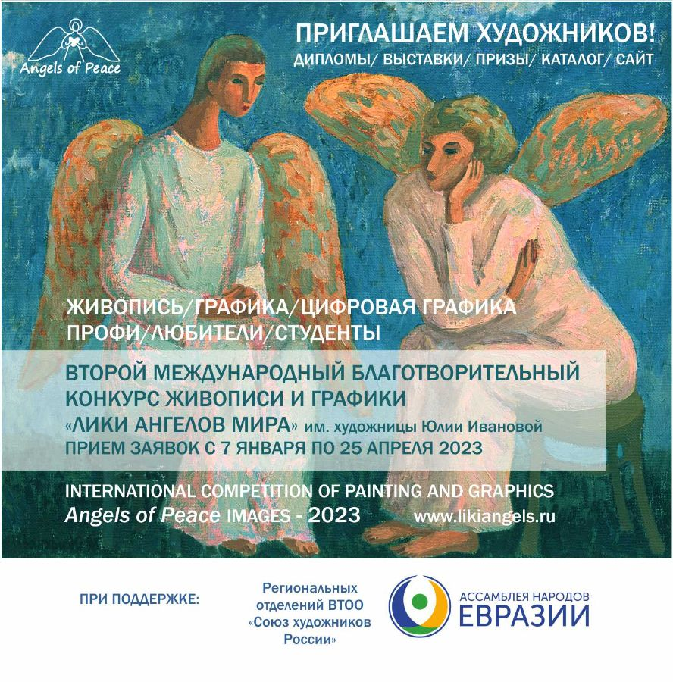

ПОЛОЖЕНИЕ
ВТОРОЙ МЕЖДУНАРОДНЫЙ БЛАГОТВОРИТЕЛЬНЫЙ КОНКУРС ЖИВОПИСИ И ГРАФИКИ "ЛИКИ АНГЕЛОВ МИРА" им. художницы ЮЛИИ ИВАНОВОЙ - 2023

Краткое резюме:
На конкурс принимаются онлайн-заявки с фото картин, оригиналы высылать Организаторам не надо. От одного автора можно подать до 3 работ. Живопись и графика (в том числе цифровая). 2021-2023 года написания. Профессионалы / Любители / Студенты. Участие в Конкурсе бесплатное. Лучшие картины будут напечатаны на постерах для проведения офлайн-выставок и их дальнейшей передачи в онкологические центры. Все участники получают Дипломы Международного конкурса, лучшие авторы - Дипломы победителей и призы от партнеров. Все работы размещаются на сайте проекта. Картины победителей и финалистов в электронном каталоге конкурса.

На своих выступлениях об "Ангелах Мира" Юлия говорила: "Пришло понимание, что Земля не такая большая, что нет «чужих», что все мы едины! Пусть художники из разных стран пишут свои лучшие картины с Ангелами-хранителями, о силе Любви, Веры и Благодарности. И на этой выставке соединится Пространство и Время... И мы поймем, что все человечество – это один человек, один художник, который рисует такую удивительную картину Мира! Присоединяйтесь!"

А все началось в 1997 году, когда в период тяжелой болезни Юлия Иванова стала каждый день рисовать Ангелов в благодарность за каждый прожитый день… И через год болезнь удалось победить! Ей было даровано еще почти 25 лет яркой творческой жизни, полной путешествий, Любви к миру и людям, а Международный арт-проект "Ангелы Мира" за 8 лет уже объединил более 350 художников из 25 стран».

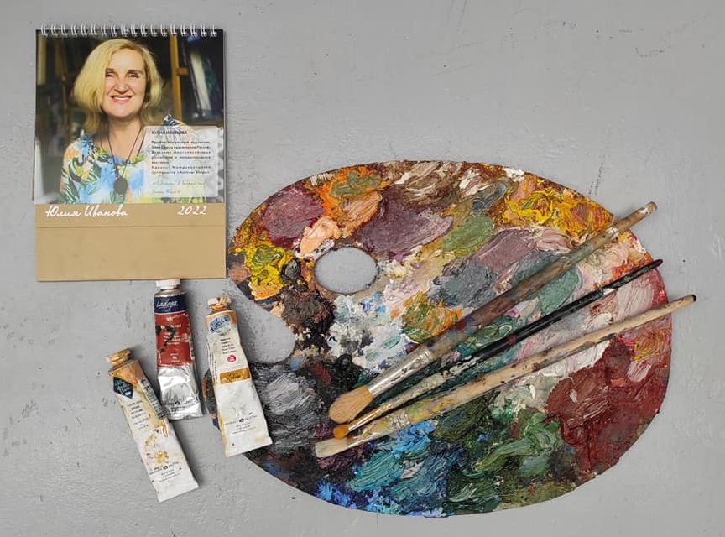

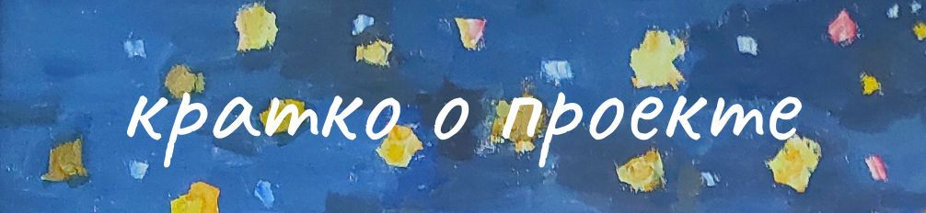

В 2021 году известный сибирский художник, Член Союза художников России, идеолог Международного арт-проекта «Ангелы Мира» Юлия Иванова ушла из жизни, оставив миру более 1200 живописных полотен. Она не увидела, как соберутся все 365 картин "Ангелов Мира" в одну картину - уникальный арт-объект 4 метра в высоту и почти 92 метра в длину. Но много прекрасных образов Ангелов родилось под ее кистью, много душевного тепла она подарила, всем, кто ее знал. Она была особенным Человеком. Поэтому этот конкурс мы посвящаем ей...

***
Современное искусство сейчас очень успешно решает задачу отражения "болей" общества, проблем нашей повседневной жизни, но передать актуальным художественным языком созидательные, духовные темы, подарить зрителю вдохновение, эстетическое удовольствие, самые светлые эмоции - задача более сложная. Создать такие образы и суметь профессионально воплотить это на холсте или бумаге - это очень ценно! Будет замечательно, если к теме «ангельской» живописи и графики будет обращено большее внимание, т.к. это особое чудо - "рождение Ангела" - далеко не каждый художник может это сделать.

Ежегодный конкурс «Лики Ангелов Мира» рассказывает о талантливых художниках, об их работах на тему Ангелов, дарящих зрителям Свет и Любовь. Все работы, допущенные к участию, будут опубликованы на сайте проекта, картины Победителей и Финалистов в электронном каталоге конкурса (возможен выпуск печатной версии каталога). Лучшие работы будут изготовлены в виде репродукций, показаны на офлайн-выставках и потом переданы в больницы России. Все участники получают Дипломы международного конкурса, Победители также получат специальные призы от Партнеров.

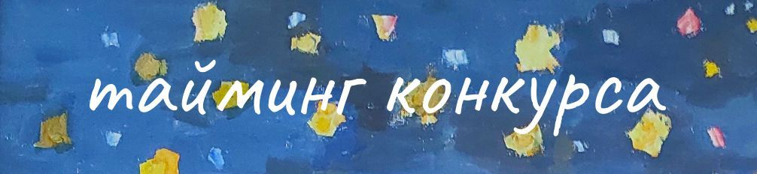

Срок регистрации работ: с 7 января по 25 апреля 2023
Размещение всех работ на сайте конкурса: 15 мая 2023

Публикация шорт-листов по номинациям (фнналисты): 5 июня 2023
Объявление победителей: 12 июня 2023
Размещение информации о победителях и оформление именных Дипломов: до 12 июля 2023.
Электронный каталог с работами победителей – до 1 августа 2023.
Даты офлайн-выставок:
август-декабрь 2023 (график будет сформирован позже)
Передача постеров в больницы: январь 2024

Даты мероприятий, по объективным причинам, могут быть изменены в процессе реализации проекта, список офлайн-выставок может быть расширен по инициативе Организаторов.

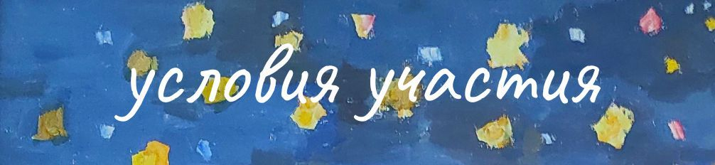

Конкурсные направления:
- Живопись
- Графика (уникальная, печатная и цифровая)

Конкурсные номинации:
- Ангелы и дети
- Религиозные сюжеты
- Ангелы всегда рядом
- Лики Ангелов
- Ангелы и храмы

Критерии оценки работ:
- Соответствие теме конкурса и ее номинации
- Оригинальность сюжета
- Композиция
- Цветовое решение
- Профессиональный уровень исполнения
- Эмоциональное воздействие

Участники конкурса:
Художники старше 18 лет. Из любых стран мира.
- Профессионалы (художники с профильным образованием)
- Любители (курсы живописи и графики, самообразование)
- Студенты профильных учебных учреждений

Формат участия:
Участие заочное, бесплатное.

Условия участия:
Количество работ от одного участника – не более трех.
Заявки отправляются в оргкомитет в электронном виде.
Фото картины должно быть в хорошем качестве (от 2 до 6 Мб, разрешение 300 dpi, формат jpg).

Факт регистрации Заявки на конкурс подтверждается отправкой автору индивидуального номера для каждой картины!

Требования к работам:
Живопись и графика. Размер картин любой.
Дата написания картины – 2021-2023 год.
Работы должны быть уникальными, авторскими. Не должны быть «перерисовками» чужих картин и фотографий. Работы не должны нести негативных посылов, эмоций, заострять социальные и эмоциональные проблемы человека. Задача передать зрителю светлые, добрые эмоции, веру и любовь. Картины могут отражать философские размышления автора на заданную тему.
Конкурс не привязан к какой-то конкретной религии, нет задачи следовать определённым канонам изображения Ангелов.
В заявке автор может написать несколько слов о картине для зрителей. О сюжете, о том, что вдохновило на картину, возможно, стихи к ней.

Форма заявки:

- ФИО
- Страна, город

- Направление (живопись/графика/ цифровая графика)
- Номинация (Ангелы и дети/ Религиозные сюжеты/ Ангелы всегда рядом/ Лики Ангелов / Ангелы и храмы)
- Категория участника (профи, любитель, студент)

- Название картины
- Год создания
- Оригинальные размеры картины
- Материалы, техника

- Краткая информация о себе
- Адрес сайта, аккаунта в социальных сетях (если есть)
- Небольшое описание к картине

- Фото картины (загрузить файл)

Использование фотоизображений конкурсных работ и имени автора
Авторское право и все другие права на свое произведение остаются у художника. В случае, когда на конкурс предоставляются работы представителем автора (продюсером), ответственность за авторство лежит на заявителе.

При подаче работы на конкурс автор подтверждает, что он не возражает, если изображение его картины будет использовано во всех рекламных и рекламно-информационных сообщениях о деятельности проекта «Лики Ангелов Мира», в анонсах и отчетах конкурса, публикациях в любых СМИ, в сувенирной продукции проекта и любых других материалах проекта «Лики Ангелов Мира», в благотворительных акциях, и никаких финансовых и любых других претензий к организаторам не имеет.

Участвуя в конкурсе, автор (заявитель) соглашается на включение в каталог выставки: фотографий автора, его произведений и информации о работах. Организаторы не несут ответственности за картины и их фотоизображения, предоставленные в нарушении конкурсных правил, и за тех, кто нарушает авторское право других лиц, так как в этом случае ответственность несет лицо, подающее заявку на участие в конкурсной программе (заявитель).

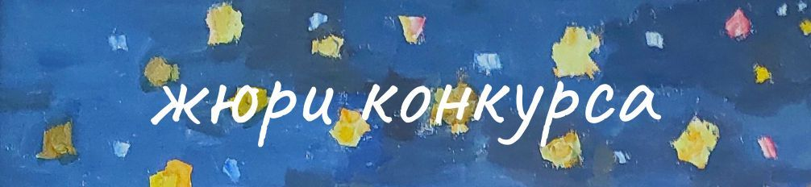

Международное жюри. Профессиональные художники, рисующие Ангелов, галеристы, искусствоведы.

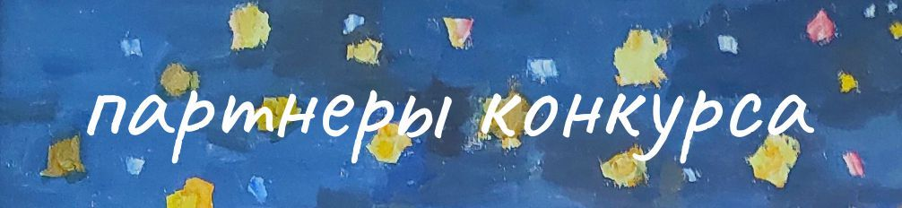

Региональные отделения ВТОО «Союз художников России»
Ассамблея народов Евразии
Rumak art school
Культурный центр – Эрзя-центр (Москва)
Красхолст
Компания КПД
АНО «Арт-проект «Ангелы Мира»
Международный арт-проект «1001 Слон»

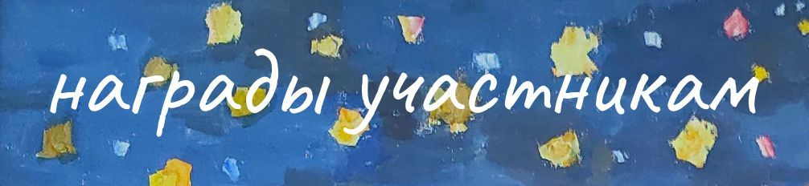

Дипломы и награды:
На первом этапе формируется Шорт-лист лучших работ (Финалисты).

Далее определяются в каждой номинации:
Диплом Победителя 1 степени
Диплом Победителя 2 степени
Диплом Победителя 3 степени
Диплом Лауреата.
Специальные дипломы и призы от партнеров.
Гран-при

Жюри имеет право не присуждать какие-то Дипломы в номинациях или выбрать несколько работ на каждое призовое место, если сочтет это обоснованным уровнем рассматриваемых работ.

Пример Диплома участника (+ подписи Членов жюри):

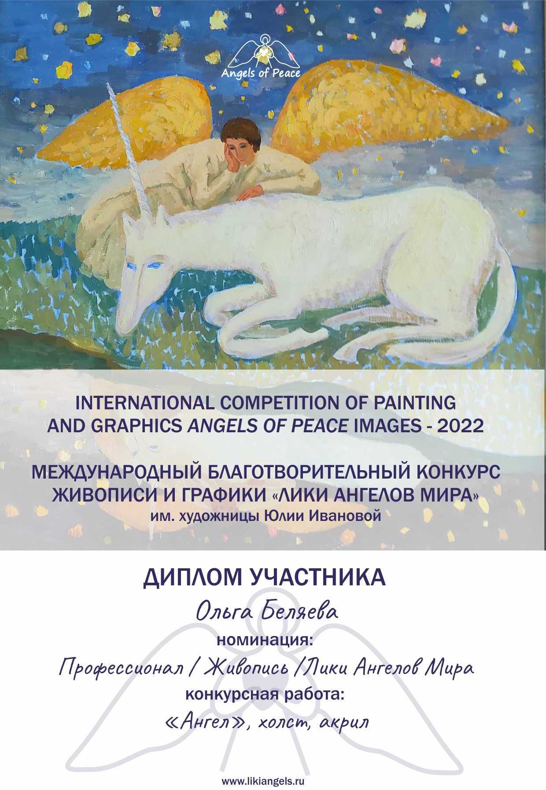

- Диплом участника в электронном виде получают все художники. При желании можно заказать у организаторов печатную версию за дополнительную плату (печать диплома и почтовые расходы).
- Все работы публикуются на сайте конкурса.
- Лучшие работы печатаются в виде постеров на пластике для офлайн-выставок и передачи в онкологические центры России.
- Лучшие работы получают Дипломы победителей конкурса и подарки от партнеров.
- В электронной версии каталога публикуются картины Победителей и Финалистов.
- Работы победителей конкурса дополнительно публикуются на сайте на отдельной странице.
- На запросы о возможности покупки оригинала картины, организаторы готовы предоставлять, с согласия автора, его контакты без каких-либо процентов с продажи.

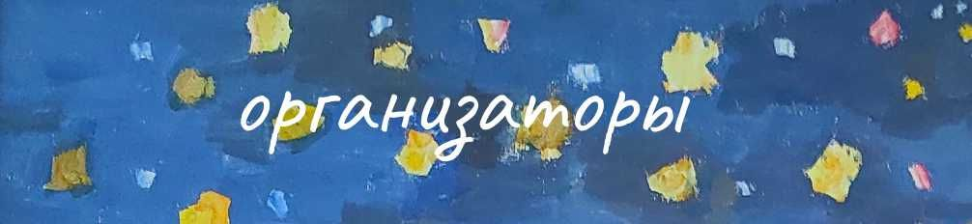

Международный арт-проект «Ангелы Мира». www.365angels.com

Кураторы: Наталья Яценко и Олег Ровда

Наталья Яценко: «Друзья, художники в чьем сердце живут Ангелы, мы хотим рассказать о вас, о ваших картинах. Они сейчас очень нужны людям! Отправляйте свои работы на конкурс, пусть они еще долго будут контактировать со зрителями и помогают в выздоровлении в больницах. Это сейчас очень важно. Давайте знакомиться!»

Этапы регистрации:

- Определиться с количеством работ и номинациями. От одного автора принимается не более 3 картин
- Отправить заявку по каждой работе в соответствии с Формой заявки. Раздел "Подать заявку" или на эл. почту - likiangels@gmail.com
- Получить от Организаторов № регистрации заявки по электронной почте (на каждую работу).

Контакты организаторов:

М. тел. (Viber, Whatsapp, Telegram) +7 913 532 34 16 – Олег Ровда

likiangels@gmail.com, www.likiangels.ru

